Платежи клиентов
Расширение «Платежи клиентов» предназначено для оптимизации оформления документов «Поступление безналичных денежных средств». Расширение предоставляет возможность поиска документа основания платежа по реквизитам, указанным в назначении платежа. Также доработка позволяет выводить в форме поступления безналичных денежных средств список документов, связанных с основанием платежа, выбранным в документе.
Подключение расширения выполняется через инструмент «Управление расширениями конфигурации», который можно открыть через меню «Все функции.
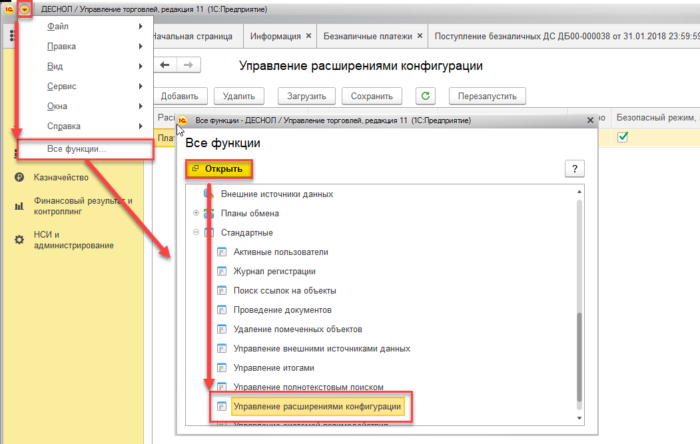

В форме «Управление расширениями конфигурации» необходимо нажать кнопку «Добавить» и выбрать файл расширения «Платежи клиентов».
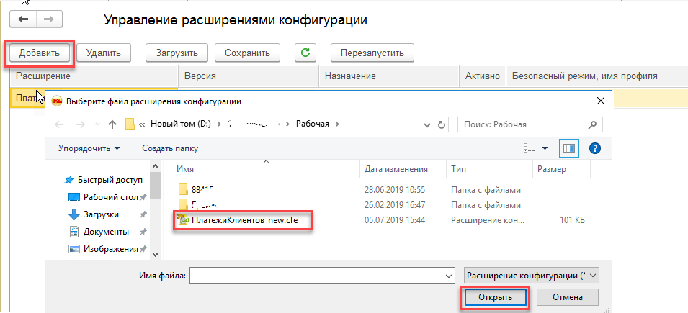
После выбора файла может появиться предупреждение безопасности, необходимо нажать «Да» и повторно добавить расширение конфигурации.
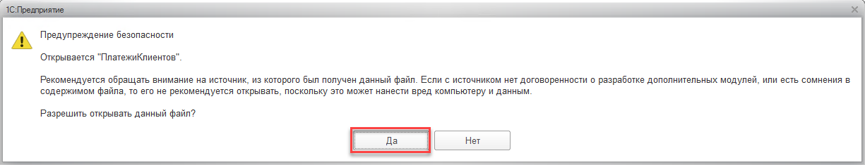
При добавлении доработки в конфигурацию необходим монопольный доступ, чтобы был запущен только один сеанс работы с 1С.
После добавления расширения необходимо перезапустить 1С.
Доработка изменит вид документа «Поступление безналичных денежных средств» следующим образом:
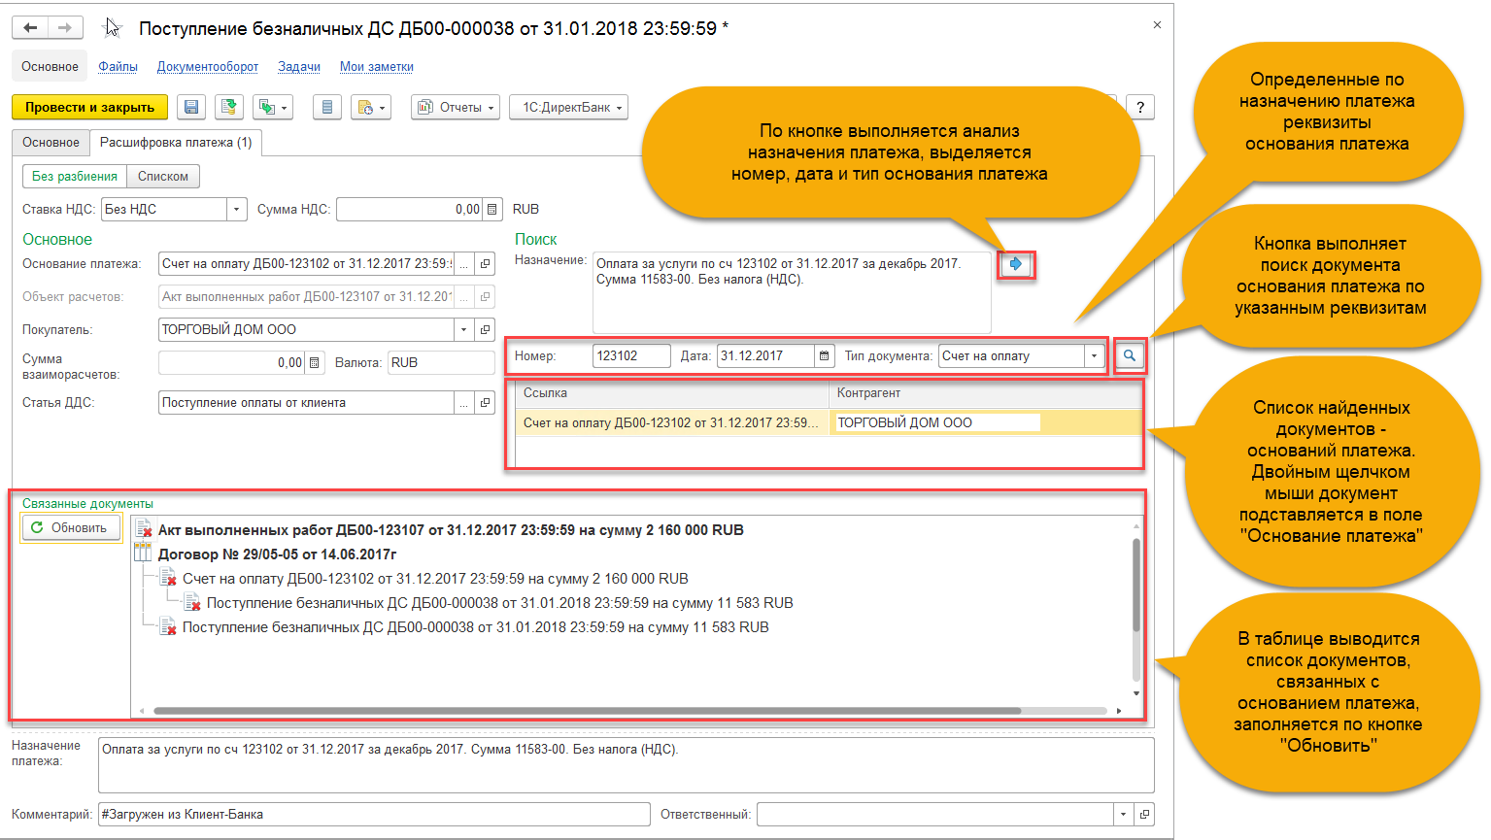

Поиск
Добавится группа «Поиск» для поиска основания платежа по данным назначения платежа.
Для анализа текста назначения платежа и выделения из него данных документа нажмите кнопку в виде синей стрелки. Если системе удастся выделить сведения о документе, заполнятся поля «Номер», «Дата» и «Тип документа». Эти поля можно скорректировать вручную.
По кнопке в виде лупы выполняется поиск подходящего документа. Результаты поиска будут выведены в табличной части ниже.
Для того чтобы выбрать найденный документ в качестве основания платежа, необходимо щелкнуть по нему дважды левой кнопкой мыши. Документ подставится в поле «Основание платежа».
Связанные документы
В области «Связанные документы» доступен вывод структуры подчиненности для «Основания платежа». Список документов заполняется по кнопке «Обновить».

